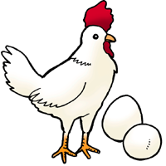
 | カ |  | お |  | は |  | 思
 | レ |  | 知 |  | 近 |  | っ |  |  | ていねいに かいて 字を しっかり おぼえましょう。
 | ー |  | ら |  | い |  | た |  |  | ていねいに かいて 字を しっかり おぼえましょう。
 | ラ |  | せ |  | 。 |  | こ |  |  | ていねいに かいて 字を しっかり おぼえましょう。
 | イ |  |  |  | 字 |  | と |  |  | ていねいに かいて 字を しっかり おぼえましょう。
 | ス |  | 毎 |  | を |  | を |  |  | なまえ
 | を |  | 日 |  | 教 |  | 先 |  |  | なまえ
二年のかん字② | 食 |  | 友 |  | え |  | 生
二年のかん字② | べ |  | だ |  | る |  | と
二年のかん字② | る |  | ち |  | 。 |  | 話
二年のかん字② | 。 |  | を |  | 教 |  | す
二年のかん字② | 同 |  | よ |  | 科 |  | 。
二年のかん字② | じ |  | ぶ |  | 書 |  | い
二年のかん字② | 形 |  | 。 |  |  |  | え

